

Navegadores y buscadores

**Breve descripción:**

En el presente componente formativo exploraremos los conceptos fundamentales y herramientas esenciales para el uso efectivo de la tecnología y el Internet. Este módulo está diseñado para proporcionar una base sólida en el conocimiento de las tecnologías de la información y la comunicación (TIC), con un enfoque práctico y accesible.

**Julio 2024**

Tabla de contenido

Introducción 1

1. Internet 2

2. Navegadores 5

2.1. ¿Cuáles son los navegadores más utilizados en Internet? 5

3. Buscadores 15

3.1. ¿Cuáles son los buscadores más utilizados? 16

3.2. Truncamientos y operadores booleanos 16

¿Qué es el truncamiento? 17

¿Qué son los operadores booleanos? 18

3.3. Recomendaciones para la búsqueda de recursos 23

3.4. Tipos de licencia, referencias y recomendaciones para el uso de recursos 25

Síntesis 28

Material complementario 29

Glosario 30

Referencias bibliográficas 31

Créditos 32

Introducción

Bienvenido al presente componente formativo, donde:

* Exploraremos qué es Internet, su origen, evolución y cómo ha transformado la forma en que vivimos y trabajamos.
* Definiremos qué es un navegador, su importancia y cómo nos permite acceder a la vasta información disponible en la web.
* Conoceremos los navegadores más utilizados en Internet, sus características y por qué los usuarios los prefieren.
* Abordaremos qué son los motores de búsqueda, cómo funcionan y cuáles son los más populares en el contexto actual.
* Aprenderemos técnicas avanzadas de búsqueda, como el uso de truncamientos y operadores booleanos, para mejorar la precisión y eficiencia de nuestras consultas en línea.
* Proporcionaremos consejos y estrategias para realizar búsquedas efectivas y obtener resultados relevantes.
* Discutiremos las diferentes licencias de uso de contenido digital y ofreceremos recomendaciones para el uso ético y legal de recursos en línea.

Este recorrido a través de los temas clave, le permitirá adquirir las habilidades y el conocimiento necesarios para navegar y utilizar Internet de manera segura y eficiente, optimizando así su experiencia digital.

Muchos éxitos en este proceso de aprendizaje.

# Internet

En la era digital, Internet se ha convertido en una herramienta esencial para la vida cotidiana, permitiendo a las personas conectarse, informarse y realizar una variedad de tareas de manera eficiente. Los navegadores, como Google Chrome y Mozilla Firefox, actúan como portales que facilitan el acceso a esta vasta red de información, presentando contenido de manera intuitiva y accesible. Complementando esta experiencia, los motores de búsqueda, como Google y Bing, permiten a los usuarios localizar información específica a través de algoritmos avanzados y palabras clave. Juntos, Internet, navegadores y buscadores forman un ecosistema interconectado que potencia el flujo de información y el conocimiento global. Conozcamos cada uno de ellos.

En la actualidad, Internet es una herramienta fundamental para que las personas realicen diversas tareas, las cuales pueden ir desde consultar una receta, hasta acceder a una reunión de trabajo. Sin embargo, muchos desconocen la evolución que ha tenido, su origen y la forma en que se utilizó desde su inicio.

Para ampliar la información, lo invitamos a ver el video Microaprendizaje: ¿Qué es Internet?, el cual se encuentra en el material complementario.

Ahora, vamos a llevar a cabo un breve recorrido, para conocer algunos datos importantes sobre la historia de la Internet, a través del siguiente video.

1. Historia de la Internet



**[Enlace de reproducción del video](https://www.youtube.com/watch?v=DmVZWhSxxAk)**

|  |
| --- |
| **Síntesis del video: Historia de la Internet** |
| Esta historia comienza en 1971, cuando se escribió el primer mensaje de *e-mail* de la historia. En 1993 se crea la primera página web y se lanza Mosaic, el primer navegador; en 1994 se crea la primera web de comercio electrónico el Retailer Online Netmarket y en 1995 se vende el primer libro de Amazon e eBay vende su primer producto, un puntero láser.  En 1996 el Nokia 9000 Communicator fue el primer teléfono móvil con conexión a Internet. En 1998 aparece el primer Doodle de Google. En 1999 salen las primeras herramientas para los blogueros, escritores con sus bolígrafos virtuales, se comunican con amigos y familiares.  En 2001 nace Wikipedia, en 2003 aparecen las primeras palabras pronunciadas vía Skype; en 2004 aparece el primer usuario en Facebook ;en 2005 se publica el primer video de YouTube. 2007, 11 años después surge el primer iPhone; 2009 aparece el primer tweet del espacio y en 2015, WhatsApp lanza el servicio de llamadas gratuitas teniendo en estos momentos, más de 800 millones de usuarios. |

# Navegadores

Internet aporta un amplio mundo de conocimiento y de entretenimiento debido a que, en 1 (un) minuto, se crean más de 600 páginas web, lo que hace que este universo sea cada vez más y más vasto.

Para poder acceder a estas páginas web y ver la información que contienen, es necesario hacerse de una herramienta digital llamada navegador, que interpreta el código de la página que se visita y lo trae a la pantalla para poder navegar e interactuar.

Un navegador es una herramienta que permite a los usuarios de Internet, encontrar lo que desean con facilidad y realizar diferentes tareas como ver documentos, videos o el correo electrónico, entre otros.

Es una interfaz gráfica que permite a los internautas visualizar cualquier tipo de archivo multimedia, sin importar su localización o formato. Un navegador se encuentra en todo tipo de sistemas operativos, lo que permite que, sin ser expertos, podamos navegar por el interesante mundo de la Internet.

## ¿Cuáles son los navegadores más utilizados en Internet?

Las personas utilizan diferentes navegadores, de acuerdo con sus características.

Recuerde que un navegador es una herramienta que permite acceder a la información alojada en Internet, y con el cual se puede agregar, intercambiar y distribuir información. Esta data se puede manejar a través de multimedia, textos, imágenes, videos y música.

1. ¿Cuáles son los más utilizados?
2. ¿Por qué los usuarios los eligen?

Los navegadores más conocidos para realizar estas acciones son:

* Google Chrome: 1997
* Mozilla Firefox: 2002
* Microsoft Edge: 2015
* Safari: 2015
* Opera: 1995

Algunos de estos navegadores vienen instalados con el sistema operativo del computador, puesto que son herramientas esenciales para el acceso a Internet. Cada usuario puede sentirse libre de utilizar el que más le guste.

El siguiente video nos presenta un instructivo sobre cómo trabajar en un navegador.

1. Navegadores parte 1

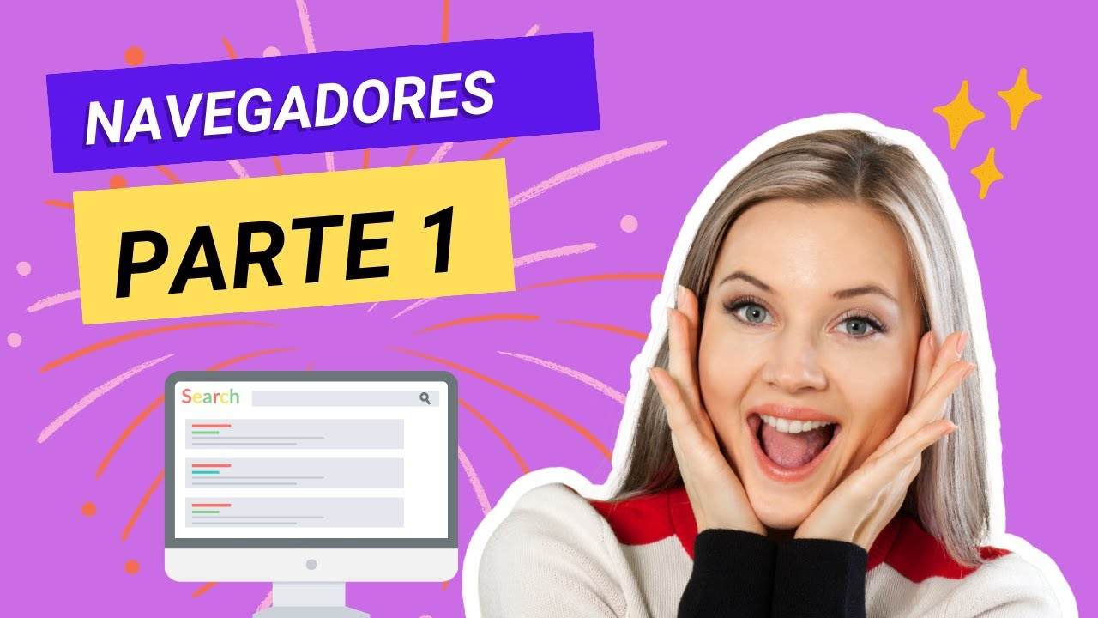

[**Enlace de reproducción del video**](https://www.youtube.com/watch?v=Ve4P9zzH_y0)

|  |
| --- |
| **Síntesis del video: Navegadores parte 1** |
| Luego de haber visto el tema de los dispositivos que tienen la posibilidad de acceder a internet hoy veremos como a través de los navegadores podemos realizar actividades de la vida cotidiana; como consultar, acceder a correos electrónicos, escuchar música, entre muchas otras cosas más.  Empecemos con la pregunta: ¿Qué son los navegadores?, los navegadores son esas aplicaciones que nos permiten acceder a la web, seguramente todos hemos escuchado alguno de ellos, los principales son: Internet Explorer, Mozila Firefox, Safari, Opera o Google Chrome; esos navegadores son de uso gratuito y aunque normalmente viene uno instalado en los dispositivos, se pueden descargar otros permitiendo al usuario que pueda ingresar a internet con cualquiera de estas opciones; pero eso sí teniendo en cuenta que debemos contar con un servicio de internet al cual estemos conectados para poder ingresar.  Para poder navegar, primero tengo que verificar si cuento con una conexión a internet, segundo debo identificar el icono de la aplicación del navegador que voy a usar dándole clic o señalándolo con el dedo; una vez inicia este se abre una ventana rectangular que tiene unas características comunes entre los diferentes navegadores; en esa ventana que se abre como en todas las ventanas podemos identificar tres botones uno que es una X que me permite cerrar la ventana; otra que tiene el icono como de dos cuadrados, que me permite reducir y graduar el tamaño de la ventana; y la última es una raya que al seleccionarla oculta la ventana pero no la cierra, incluso puedo identificar que sigue abierta porque en la barra de tareas del computador el logo del navegador se ve resaltado y si lo toco nuevamente vuelve la ventana a su tamaño anterior.  Por otro lado, en el lado izquierdo de la ventana encontramos lo que llamamos las pestañas que tienen marcado en su interior el nombre de la página que está abierta y junto a esta pestaña al mover el mouse sobre ella, puedo ver que aparece el símbolo de la X que igualmente cierra la pestaña al presionarla. También junto a la pestaña puedo visualizar según el navegador un símbolo de más o una hoja pequeña que al darle clic abre otra pestaña adicional en caso de querer hacer otra consulta. Para pasar de una pestaña a otra solo basta con pararnos sobre la que queremos y darle clic, ojo no sobre la X, porque se cierra. Algo que también debes reconocer, es que sobre el lado izquierdo del renglón del navegador, hay algunas flechas de dirección que se resaltan una vez empiezo a realizar la visita a las diferentes páginas y que me permiten avanzar o retroceder según el historial de páginas web al que haya ingresado.  Dependiendo del navegador podemos ver una barra de búsqueda que puede estar debajo o encima de las pestañas y cuando le damos clic la apariencia del mouse cambia y queda como una línea vertical recta titilando que vamos a llamar como “el cursor”, una vez esta raya esté titilando puedo empezar a digitar la página web que quiero visitar, ya sea usando las 3 w o simplemente poniendo el nombre de la página sin espacios; estas direcciones las debemos conocer al pie de la letra, por ejemplo, si queremos ingresar a la página web del Sena debemos digitar la dirección completa [www.sena.edu.co](http://www.sena.edu.co) pero si no la conocemos simplemente digitamos la palabra clave que sería Sena y al darle enter, lo que va a hacer el navegador es que va a actuar es como buscador y van a aparecer todos los resultados que están asociados a esa palabra clave; inicialmente vamos a ver el resultado de la página oficial del Sena, y si ingresamos a esa página la información que encontraremos estará distribuida de manera vertical, ocupando el tamaño de la pantalla. En caso de que la información sea demasiado extensa, vamos a ver que en la barra lateral derecha de la ventana aparecerá como una barra vertical que tiene unos botones arriba y unos triángulos abajo también y ellos al darle clic desplazará la página hacia arriba o hacia abajo. Aquí hay un pequeño detalle y es que si tu mouse cuenta con la ruedita en el centro, pues puedes hacer scroll y rodarla para que se desplace en la pantalla todo el contenido y así poderlo leer; muchas veces sin incluso te darás cuenta que al pasar el mouse sobre alguna información, el cursor cambia a la forma de una mano que indica que es un hipervínculo, que te lleva a una información si le das clic.  Verás que pronto te sentirás seguro de manejar esos dispositivos y también vas a entender que no es simplemente aprender a manejarlos, lo que es importante es conseguir esas habilidades digitales para la vida y la productividad. |

Cuando se estudia sobre el navegador, es indispensable tener en cuenta las siguientes variables: seguridad, rapidez, funcionalidad y consumo.

Otro aspecto importante que se debe conocer es que, para poder utilizar motores de búsqueda y tener acceso a las direcciones URL, los navegadores se comunican con servidores web a través de un protocolo de transferencia de hipertextos.

El *https://* es un protocolo seguro para transferir hipertexto y viene de las siglas Hypertext Transfer Protocol Secure (en español, Protocolo Seguro de Transferencia de Hipertexto); es un sistema de organización de datos basado en la vinculación de fragmentos textuales o gráficos de estos fragmentos, y todos ellos incluyen, en mayor parte, las siguientes características:

1. Características de los Navegadores

Las características de los Navegadores son:
Retroceder / Avanzar página 
Actualiza página 
Home o página principal 
Barra de búsqueda 
Navegación por pestañas 
Marcadores 
Gestor de descargas

Un factor importante para conocer es que, para mantener la privacidad, por lo general los navegadores tienen formas precisas de almacenar: cookies, enlaces web y el historial, que son los datos que, para optimizar el funcionamiento de los equipos, se pueden eliminar.

También se cuenta con un tipo de navegación privada, conocida como modo incógnito, que es una función de privacidad que se encuentra en algunos navegadores. Cuando se navega en este modo, se crea una sesión provisional que no se vincula a la sesión principal del navegador, ni a los datos del usuario.

Cuando se tengan claros los aspectos anteriores, se cuenta con la capacidad para seleccionar qué navegador es el que se va a utilizar para cumplir con sus necesidades.

Para aprender a configurar su navegador, lo invitamos a consultar el siguiente video.

1. Navegadores parte 2

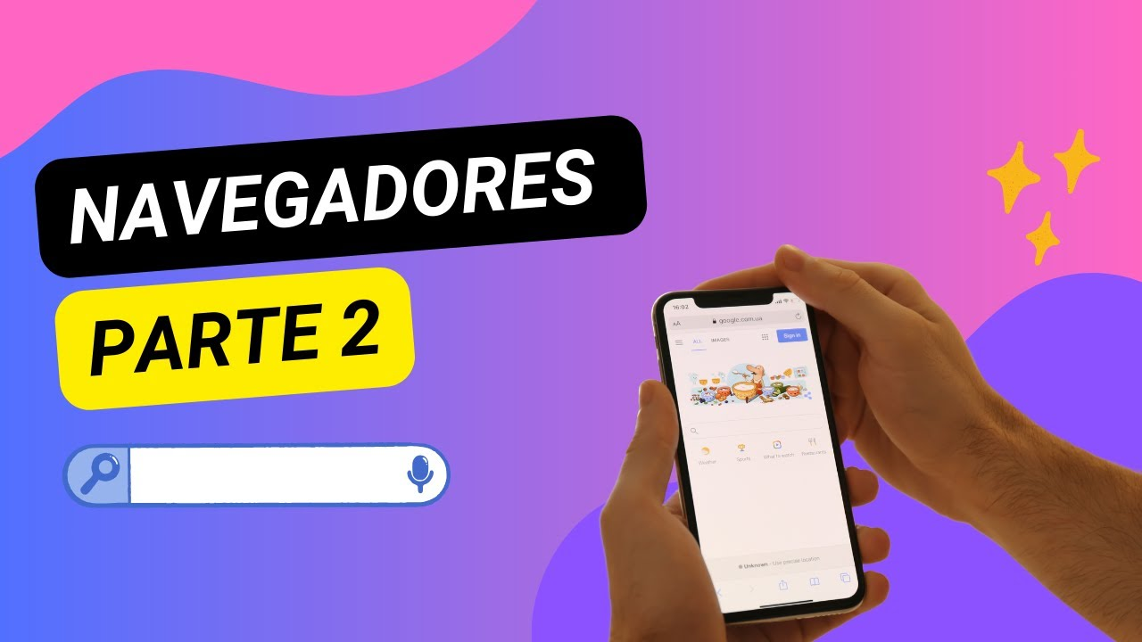

[**Enlace de reproducción del video**](https://www.youtube.com/watch?v=LJK0M3y5CxA)

|  |
| --- |
| **Síntesis del video: Navegadores parte 2** |
| Luego de haber visto el tema de los navegadores, pues hoy vamos a aprender cómo configurarlos repasemos inicialmente ¿Qué es un navegador? y es esta aplicación informática que nos va a permitir navegar y acceder a la información que hay en internet.  Si queremos modificar esa página inicial que aparece justo cuando abrimos el navegador, lo que debemos hacer es ir a la configuración que es ese botón que tiene tres puntos debajo del botón de cerrar; ahí le damos clic se despliega un menú y vamos a escoger el texto que dice configuración; luego das clic en el renglón inferior y escribes la página web que quieres elegir como la página web inicial y das enter; ahí adicionalmente encuentras la opción de seleccionar el tamaño de la letra y otras cosas que se ajustan a tus gustos.  Por otra parte, también encuentras el modo de navegar de manera incógnita, lo que significa que no guarda ningún tipo de información sobre las páginas web visitadas y evita que nuestra actividad en la web sea conocida por otros usuarios del mismo equipo.  Otra de las opciones que también encuentras en configuración es la de mostrar la barra de marcadores es decir las páginas favoritas que al activarlas cuando le das clic a la estrella del renglón del navegador quedan configuradas en estos marcadores; cuando activas esta opción se ampliará la franja del navegador y te permitirá visualizar las páginas favoritas que has seleccionado.  Otra configuración importante es el apartado de “autocompletar”, si ves, hay un tema que se llama “contraseñas” y al darle clic desplegará unas opciones donde podrás visualizar todas las contraseñas guardadas en el equipo e incluso comprobar aquellas que muchas veces se nos olvidan. Si en la parte de arriba está marcada la casilla que dice preguntar para guardar contraseña, cada que ingreses a esa página que requiera contraseña ya sea un correo o una página que solicite acceso a través de claves debes tener en cuenta que el equipo que estás manejando sea confiable, puesto que esas claves de acceso son de uso personal y confidencial, no queremos que nadie más las tenga.  Por último, vamos a revisar el tema del “historial,” que es esa lista de páginas en las cuales hemos visitado en los últimos días, las últimas semanas, los últimos meses y también podemos borrarla para así ahorrarnos espacio en el computador y hacer que nuestro navegador funcione más rápidamente.  En fin, en otra oportunidad hablaremos de cuentas y sincronización, para este capítulo para cerrarlo, debemos tener en cuenta que un navegador es mucho más que esa ventana que te permite acceder a las páginas web, sus funciones son mayores; lo importante es que te tomes el tiempo de conocerlo. |

# Buscadores

Siempre estamos buscando diferentes tipos de información por Internet, como por ejemplo: textos, audios, videos o imágenes, entre muchos otros; para llevar a cabo esta búsqueda, vamos a necesitar un buscador de Internet el cual es un mecanismo que permite acceder a distintos tipos de información a partir de palabras clave.

De acuerdo con lo descrito por Simone Catania (2019), el trabajo de los motores de búsqueda se puede dividir en tres fases:

* **Análisis**

La primera fase es realizada por programas llamados Spider, Robot o Crawler. Escanean la web de forma metódica y automatizada. Sus resultados crean el índice general de Internet.

* **Catalogación**

Las páginas seleccionadas por los rastreadores se guardan, y se analiza la parte textual, que se toma como base para proporcionar la respuesta a los usuarios. Este último paso requiere la capacidad de los motores de búsqueda, para ordenar los sitios, con base en los datos por relevancia.

* **Respuesta**

Aquí entra en juego la palabra clave, utilizada por el usuario, junto con los criterios únicos para cada motor de búsqueda, tales como: cuántas veces se repite la palabra clave, la cantidad y la calidad de los enlaces entrantes y también el número de usuarios que visitan la página. Comprender cómo funcionan los motores de búsqueda y mejorar el posicionamiento en la SERP (página de resultados de motores de búsqueda), es uno de los objetivos del SEO, uno de los principales métodos de medición del marketing en línea.

## ¿Cuáles son los buscadores más utilizados?

En Internet se puede encontrar una gran variedad de buscadores pero, para ser más puntuales, se mencionan algunos de los más usados en Colombia para el año 2020, donde, según el portal web NETMARKETSHARE, el servicio online de estadísticas sobre la distribución y el reparto del mercado de navegadores, sistemas operativos y buscadores, en ordenadores personales, tabletas y teléfonos móviles, Google es el navegador más utilizado por los colombianos, seguido de Baidu, DuckDuckGo, AOL, Bing, Ask, Yahoo!, Yandex, Qwant, Ecosia.

De acuerdo con lo anterior, existen varias opciones de motores de búsqueda, y cada una de ellas cuenta con características y opciones que permiten acceder, a la información solicitada, de manera efectiva. Elija el buscador que mejor se adapte al contenido que desea encontrar.

Para aprender cómo se realiza una búsqueda exitosa a través de uno de los navegadores estudiados anteriormente, lo invitamos a consultar el video ¿Cómo realizar una búsqueda exitosa en Google?, el cual se encuentra en el material complementario.

## Truncamientos y operadores booleanos

Todos, en algún momento hemos deseado saber cómo llevar a cabo búsquedas más eficientes o cómo filtrar la información en las búsquedas que realizamos.

Cuando se utilizan motores de búsqueda para lo que sea que se necesite buscar (investigación, curiosidades, elaborar un documento, encontrar una herramienta digital para satisfacer una necesidad), siempre, en los resultados de la búsqueda, se encontrará información extra; por ejemplo, si se busca la palabra gatos, en menos de 1 segundo pueden aparecer cerca de 412.000.000 resultados; entonces, existe la posibilidad de utilizar una técnica para encontrar la información correcta, en bases de datos y en sitios web, obteniendo resultados que sean más exactos, y es aquí donde entran a cooperar, el truncamiento y los operadores booleanos.

### ¿Qué es el truncamiento?

Son operadores que, al hacer uso de ellos, permiten ampliar una búsqueda; se ubican a la derecha o a la izquierda de un término, sustituyendo uno o varios caracteres; se utilizan cuando sea necesario localizar los términos derivados de la palabra a buscar: prefijos, sufijos, variantes léxicas, etc. Estos operadores son:

1. El asterisco (*) representa a cualquier grupo de caracteres, incluida la ausencia de caracteres.
2. El signo de interrogación (?) representa a cualquier caracter único.
3. El signo ($) representa la presencia de un caracter o la ausencia de caracteres.

* Truncamiento derecho (fortalece*) le permite recuperar variaciones a la derecha de un término.
* Truncamiento izquierdo (*fortalece) le permite recuperar variaciones a la izquierda de un término.
* “?” representa un solo carácter en una palabra, con el objetivo de obtener varias formas de esta.

### ¿Qué son los operadores booleanos?

Los operadores booleanos (también conocidos como operadores lógicos), son palabras o símbolos que se utilizan para crear estrategias de búsqueda en bases de datos y buscadores; permiten ser eficientes y filtrar los resultados de búsqueda solamente a la información relevante, bajo el contexto de la búsqueda. Sus estrategias sirven para conectar palabras o frases dentro de un contexto.

Como ejemplo, vamos a ver lo que se obtiene en una búsqueda con operadores booleanos como AND, OR o NOT.

1. **AND (Y)**

TEXTO1 AND TEXTO2

Quiere decir que incluya ambos términos.

1. **OR (O)**

TEXTO1 OR TEXTO2

Esta estrategia muestra los resultados que incluyan cualquiera de los dos términos o los dos a la vez.

1. **NOT (NO)**

TEXTO1 NOT TEXTO2

Esta estrategia excluye el segundo término y muestra resultados del primero.

Se puede utilizar AND para buscar varios términos y que el resultado de la búsqueda, incluya ambos términos así:

1. **Arquitectura AND diseño**

El operador OR se puede utilizar si se quiere encontrar relación entre varios términos que se desconocen, como por ejemplo:

1. **Café OR salud**

El operador NOT reduce considerablemente los resultados de la búsqueda, porque excluye un término, como por ejemplo:

1. **América NOT fútbol**

#### Nota:

Se debe tener presente que, los anteriores, no son los únicos operadores y que también se utilizan símbolos para mejorar la búsqueda.

Ahora ya conoce algunos de los operadores, recuerde que tiene a la mano unos operadores muy sencillos que le permitirán realizar consultas más precisas. Ya no tendrá que hacerlo como antes, escribir la consulta y filtrar entre los millones de páginas, la información que necesitaba.

El siguiente video le va a despejar las dudas que le hayan quedado durante el estudio de la temática sobre los buscadores.

1. Buscadores



[**Enlace de reproducción del video**](https://www.youtube.com/watch?v=9pxCei69HTU)

|  |
| --- |
| **Síntesis del video: Buscadores** |
| Luego de haber visto el tema de los navegadores, pues hoy nos va a tocar el tema de los buscadores, que son aquellas páginas que nos permiten navegar dentro de internet para hacer consultas.  Recordemos que cuando abrimos un navegador hay una página inicial que normalmente corresponde a un buscador, el más común es Google, pero es muy probable que conozcamos el resto, que son por ejemplo; Yahoo, Bing, Messenger Search, entre muchos otros; miremos el ejemplo del navegador Google Chrome que cuando lo abrimos inicialmente llegamos al buscador de Google, lo podemos reconocer por su gran nombre y porque debajo de él hay un renglón con una lupa y el símbolo de un micrófono; en ese renglón puedo digitar y darle clic en el espacio y puedo dictarle lo que necesito, si le doy clic al micrófono.  Para poder hacer uso del buscador, debo dar clic en el renglón del buscador y en el momento en el que este cursor esté titilando debo escribir la palabra clave y luego presionar la tecla “enter” para que aparezca una lista de enlaces que direccionan a esos sitios web que se mencionan los temas relacionados a esa palabra clave que escribí.  En estas búsquedas, entre más específica sea esa palabra clave que usamos obtendremos unas respuestas más cercanas a eso que necesitamos, incluso, podemos condicionar la búsqueda usando operadores booleanos; que también se conocen como operadores lógicos, están por ejemplo estos códigos de: an or y not, escritos en mayúsculas; con los que puedes jugar junto con los términos de búsqueda, combinarlos y establecer relaciones entre ellos, por ejemplo, si buscas: abrimos paréntesis “niños”, luego or en mayúsculas “adolescentes” cierro paréntesis, and en mayúsculas “aprendizaje”, el buscador lo que va hacer es que: primero, interpretará que quieres información de niños o de adolescentes y después relacionará todos estos resultados con la palabra o el término “aprendizaje”.  Asimismo, si deseas buscar resultados que contengan una frase o secuencia exacta, puedes emplear las comillas, por ejemplo, “niños felices”, encontrará resultados con las palabras “niños felices” una tras otra, juntas. Una vez encuentres resultados aparecerán tanto texto, como imágenes, incluso música o noticias, porque el buscador reconocerá en todo su contenido lo que contenga esas palabras, justamente, como el buscador ofrecerá todo lo relacionado con lo que buscaste, también podemos hacer un filtro de esos resultados seleccionando en la parte inferior del renglón del buscador el formato que queremos encontrar, ya sea, imágenes, videos, noticias, o si queremos de verdad encontrarlo absolutamente todo dejamos marcada la casilla “todo”. Vamos incluso a detenernos en donde dice “preferencias” miramos que al darle clic, desprende un menú de opciones adicionales en donde aparece configuración del idioma de búsqueda y otras cosas importantes; además encuentro que también puedo seleccionar donde dice “búsqueda avanzada”, que ofrece al igual que los operadores lógicos que ya habíamos usado, unas alternativas para delimitar mi búsqueda y que luego de escribir lo que necesito aparece en la parte inferior el recuadro azul que dice “búsqueda avanzada” que al darle clic comenzará a buscar. Devolvámonos nuevamente al “home” del buscador, usando las flechas del historial, donde podemos ver la opción de “herramientas”, miremos que al darle clic nos aparecen otras opciones que emergen de la parte inferior de ese renglón, que, dependiendo del formato de la búsqueda que seleccione arrojará diferentes alternativas; por ejemplo, seleccionemos “imágenes” luego vamos a seleccionar “herramientas” y miremos todas las características que condicionan esas imágenes resultantes; vemos que aparece tamaño, color, tipo, fecha, derechos de uso, valores que favorecen nuestras búsquedas porque podemos buscar por ejemplo, una imagen para colorear y en vez de seleccionar una que esté rellena o la podemos encontrar delineada o en el caso de los derechos de uso, podemos ver cuáles son de dominio público y cuáles pueden incurrir en derechos de autor; pasa algo muy similar con la búsqueda de videos, verás que aparecen opciones como: tipo de video, fuente donde se encuentra, duración entre otras más; en fin, todas las búsquedas encontradas cuando aparecen en la página las identificamos porque el título está en color azul y sobre la página web donde se encuentra y en la parte inferior del título una pequeña descripción del contenido; para seleccionar la opción o visitar esa web basta con solo darle clic al título que vas a ver que el cursor se convierte es como en una mano y subraya el contenido; esa mano indica que es un vínculo que abre. Recuerda que si deseas nuevamente volver a ese listado de resultados lo que debemos hacer es usar esas flechas direccionales que recorren el historial de navegación, si lo que quieres es devolverte solo una página pues simplemente lo presionas una vez; si lo que necesitas es devolverte dos páginas pues dos veces y así dependiendo a lo que necesites.  Llegamos al final de este módulo, recuerda que todo esto que acabamos de ver es cuestión de práctica y confianza verás que pronto te sentirás seguro de manejar los dispositivos y entenderás que más allá de aprender a manejar los equipos conseguirás es habilidades digitales para la vida y la productividad. |

## Recomendaciones para la búsqueda de recursos

¿Alguna vez le ha sucedido que ha intentado buscar una información muy específica, pero los resultados obtenidos son muy diferentes a lo que realmente esperaba encontrar?

Cuando se realizan búsquedas por Internet, es importante tomar en cuenta algunas recomendaciones que permitan obtener el resultado esperado y que sean realmente exitosas.

¿Cuáles son estas recomendaciones que se deben tener en cuenta? Se pueden resumir en pocos pasos:

1. **Paso 1**

Definir y acortar lo que necesitamos consultar.

1. **Paso 2**

Elegir el (los) recurso(s), es decir, la plataforma que se va a utilizar en la búsqueda, teniendo en cuenta el tipo de contenido que se desea obtener como respuesta.

Si busco un contenido multimedia, como una imagen o video, podría utilizar Pixabay (<https://pixabay.com/es/>), donde puedo encontrar millones de imágenes gratuitas y videos con licencia CC. Pero, si lo que quiero consultar es algo académico, utilizo Google Académico o Google Scholar, como se le conoce en inglés, que es una base de datos de búsqueda de noticias, revistas académicas, ensayos, etc.

Se pueden tener a la mano algunas bases de datos, según el tipo de consulta que se va a realizar.

1. **Paso 3**

Para que la consulta sea más eficiente, se debe analizar la plataforma que se va a utilizar para la búsqueda y reconocer los botones, entre ellos el de filtrado.

1. **Paso 4**

Utilizar una estrategia de búsqueda, como operadores booleanos o truncamiento, combinarlos con las palabras clave y obtener mayor precisión a la hora de realizar una búsqueda.

Si no encuentra lo que se quiere buscar. ¡Realice el procedimiento nuevamente!

Lo invitamos a conocer el Sistema de Bibliotecas SENA, un sitio muy completo donde se pueden encontrar recursos digitales en línea suscritos por el SENA, de libre acceso, en diferentes disciplinas (salud, agricultura, biología, legislatura, administración, emprendimiento, entre otros) y en diferentes formatos (texto, audio, video, imagen).

Recuerde que las consultas solo estarán disponibles para la comunidad SENA y que, para ingresar, se debe incluir su usuario y su contraseña. Si lo desea, también puede consultarlos a través de la plataforma de descubrimiento IRIS, donde, de manera centralizada, encontrará infinidad de recursos con información que le será útil y podrá practicar las estrategias de búsqueda que quiera.

Enlace web. <https://biblioteca.sena.edu.co/paginas/bases.html>

## Tipos de licencia, referencias y recomendaciones para el uso de recursos

Las páginas web que encontramos alojadas en Internet, están compuestas por imágenes, texto, animaciones, videos, sonidos, entre otros formatos. Todos estos contenidos digitales son creaciones de terceras personas y están sujetos a unas condiciones o limitaciones de uso, las que son definidas, por su autor, con la licencia elegida para ser publicada posteriormente. Esta licencia, en su expresión básica la conocemos como:

* **Copyright**

Este tipo de licencia limita la utilización del contenido digital, como también su modificación y distribución. Es una licencia restringida; si un tercero desea utilizar el contenido, requiere de la autorización del autor y, en la mayoría de los casos, se paga por su uso.

* **Copyleft**

Los contenidos digitales que tienen este tipo de licencia, permiten usar, copiar y redistribuir una obra y sus versiones derivadas simplemente reconociendo su autoría. En esencia, es el sistema opuesto al Copyright y no exige autorización del autor para su uso.

Una de las licencias derivadas de Copyleft es la conocida como Creative Commons, se utiliza en todo tipo de contenidos en internet y la podemos identificar con el símbolo CC dentro de un círculo.

Realicemos un ejemplo en el que se aplique lo estudiado:

Supongamos que se necesita un video sobre salud mental en tiempos de Covid-19 y que sea de distribución gratuita. Para obtenerlo, se accede a YouTube y se realizan los siguientes pasos:

1. **Paso 1**

* Lo primero que se hace es escribir en la caja de búsqueda lo que se desea encontrar; en este caso se trata de salud mental en tiempos de Covid-19.
* Aparecen unos resultados que coinciden con lo introducido en la búsqueda.

1. **Paso 2**

* Lo segundo que se hace es presionar la opción de filtrar.
* En esta ventana de opciones, se elige, en la categoría de características, la opción Creative Commons.

1. **Paso 3**

* Como tercer paso, se elige el video que se quiere dentro de los que se filtraron en la búsqueda, y que cumpla con la característica CC.

Es importante hacer el reconocimiento de la autoría del video y de cualquier contenido que se encuentre ligado a la licencia CC; si es posible, se puede hacer una donación a los creadores del contenido y agradecer por los recursos digitales que aportan.

Síntesis

A continuación, se presenta a manera de síntesis, un esquema que articula los elementos principales abordados en el desarrollo del componente formativo.

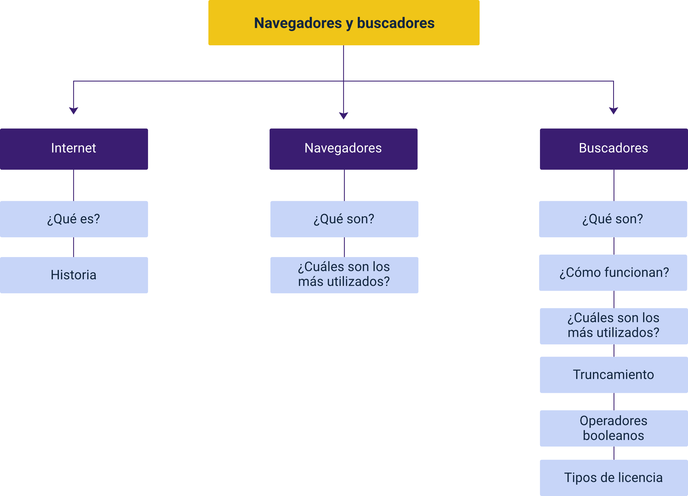

Material complementario

| Tema | Referencia | Tipo de material | Enlace del recurso |
| --- | --- | --- | --- |
| Internet | Educar Portal. (2019). Microaprendizaje: ¿Qué es internet? (video). YouTube. | Video | <https://www.youtube.com/watch?v=-JVdH8ne-2s> |
| Buscadores | Ministerio TIC Colombia (2014). ¿Cómo realizar una búsqueda exitosa en Gooble? (video). YouTube. | Video | <https://www.youtube.com/watch?v=zWM2HoncrVk> |

Glosario

**Android**: sistema operativo que usan los teléfonos móviles y está basado en Linux.

**Raspberry**: dispositivo embebido con una placa base emulando un computador de bajo costo para aplicaciones específicas.

**TIC**: acrónimo de Tecnologías de La Información y Comunicación.

**Wifi**: es una marca comercial que también es usada para designar a las tecnologías de red sin cable (Moreira, 2011).

Referencias bibliográficas

Atzori, L., Iera, A. y Morabito, G., (2017) Understanding the internet of things: Definition, Potentials, And Societal Role of a Fast-Evolving Paradigm Ad Hoc Networks, 56, 122-140.

Castro, S., Medina, B. y Camargo, L., (2016) Supervisión y Control Industrial a través de Teléfonos Inteligentes Usando un Computador de Placa Única Raspberry Pi Inf. Tecnol. 27(2), 121-130.

Eines, Mónica E.; Aranda, Nélida Inés y Amilivia, Luis Alberto. (2018) Las Píldoras de Contenidos. Rev. iberoam. tecnol. educ. educ. tecnol, n.21, pp.15-23. ISSN 1851-0086

Moreira, Gislene (2011). Democracia WiFi: Dinámicas de la política y la comunicación en la era digital. Quórum Académico, 8(2),183-208ISSN: 1690-7582 <https://biblat.unam.mx/es/revista/quorum-academico/articulo/democracia-wifi-dinamicas-de-la-politica-y-la-comunicacion-en-la-era-digital>

Créditos

| Nombre | Cargo | Centro de Formación y Regional |
| --- | --- | --- |
| Milady Tatiana Villamil Castellanos | Responsable del Ecosistema | Dirección General |
| Olga Constanza Bermúdez Jaimes | Responsable de Línea de Producción | Centro de Servicios de Salud - Regional Antioquia |
| Jhonaimer Díaz Cerquera | Experto Temático | Centro de Desarrollo Agroempresarial y Turístico - Regional Huila |
| Miguel Ricardo Rivera Lizcano | Experto Temático | Dirección General |
| Ana Catalina Córdoba Sus | Evaluadora Instruccional | Centro de Servicios de Salud - Regional Antioquia |
| Yerson Fabián Zárate Saavedra | Diseñador de Contenidos Digitales | Centro de Servicios de Salud - Regional Antioquia |
| Luis Jesús Pérez Madariaga | Desarrollador Fullstack | Centro de Servicios de Salud - Regional Antioquia |
| Edgar Mauricio Cortés García | Actividad Didáctica | Centro de Servicios de Salud - Regional Antioquia |
| Carlos Eduardo Garavito Parada | Animador y Productor Multimedia | Centro de Servicios de Salud - Regional Antioquia |
| María Carolina Tamayo López | Locución | Centro de Servicios de Salud - Regional Antioquia |
| Jaime Hernán Tejada Llano | Validador de Recursos Educativos Digitales | Centro de Servicios de Salud - Regional Antioquia |
| Margarita Marcela Medrano Gómez | Evaluador para Contenidos Inclusivos y Accesibles | Centro de Servicios de Salud - Regional Antioquia |
| Daniel Ricardo Mutis Gómez | Evaluador para Contenidos Inclusivos y Accesibles | Centro de Servicios de Salud - Regional Antioquia |